花蓮縣文化局
辦理「101年公共圖書館經營管理研習-館員班第二期」實施計畫簡章
一、依據：國立臺中圖書館「101年公共圖書館經營管理人才培訓計畫」。
二、目的：
（一）因應鄉鎮圖書館館員更迭頻繁問題，加強培訓館員專業知能以及提昇圖書館經營之專業知識，提高圖書館服務品質，達成公共圖書館永續經營目標。
（二）呼應全球化發展趨勢及台灣的未來前景，協助館員解讀、掌握趨勢，並從在地思維洞燭公共圖書館未來發展方向，建構具特色之圖書館，成為全民終身多元學習中心。
（三）面對挑戰與未來的變遷，閱讀是關鍵的能力，台灣閱讀環境應與世界接軌，永續經營公共圖書館，營造和諧的書香社會。
三、辦理機關
指導單位：教育部
主辦單位：國立臺中圖書館
承辦單位：花蓮縣文化局
四、辦理時間：101年9月20日、9月21日（週四、週五）
五、辦理地點：花蓮縣文化局圖書館-文化電影院（花蓮市文復路6號）
六、參加人員：花蓮縣、台東縣各公共圖書館員及有興趣的民眾（名額有限、額滿為止）
七、報名作業
（一）報名日期：即日起至101年9月14日止
（二）報名方式：
1. 以e-mail或傳真報名。
2. 由本局統一登入公務人員終身學習入口網站，認證研習時數12小時。
（三）本案聯絡人：陳螢榛小姐
1.電話：03-8227121#165、傳真：03-8235914
2.e-mail:enjoy3600@yahoo.com.tw

八、課程表(含時間、課程及講師)
（一）時間：101年9月20日、9月21日（週四、週五）
（二）課程表：
時間 | 課程內容 | 主講 | 備註
101年9月20日（週四）
9:30-9:50 | 報到
9:50-10:00 | 局長致詞 | 陳局長淑美
10:00-12:00 | 閱讀推廣活動的規劃與設計 | 許慧貞老師  (臺灣大學圖書館學系)
12:00-13:20 | 午餐、休息
13:20-15:20 | 圖書館經營與社區資源運用 | 宋雪芳教授  (美國維拉諾大學電腦科學碩士)
15:20-15:30 | 休息
15:30-17:30 | 閱讀環境形塑 | 陳格理教授  (美國密西根大學建築研究所碩士)
17:30- | 賦歸（明天見）
101年9月21日（週五）
8:00-8:20 | 報到
8:20-10:20 | 分齡分眾閱覽服務 | 林呈潢教授  (臺灣大學圖書資訊學博士)
10:20-10:30 | 休息
10:30-12:30 | 社群媒體與圖書館行銷 | 葉乃靜教授  (臺灣大學圖書資訊學博士)
12:30-13:30 | 午餐、休息
13:30-15:30 | 情緒管理與溝通技巧 | 郭育志老師  (臺灣大學商學研究所MBA)
九、其他：
1.與會學員請各服務機關給予公（差）假參加（承辦單位提供活動期間膳食）。
2.與會學員差旅費，請依規定向各服務單位報支。
十、本計畫如有未盡事宜，得依實際需要適時修正之。

- 報名表：
姓名 |  |  | 性別 | □男 □女
身分證字號 |  |  | 出生日期 | 民國 年 月 日
服務單位 |  |  | 職稱
e-mail |  |  | 時數認證  （12小時） | □是 □否  (由本局統一登錄至公務人員終身學習網站)
通訊地址
聯絡電話 | 公 |  | 行動電話
聯絡電話 | 宅 |  | 傳真 | （ ）
用餐 | □葷食 □素食
研習日期  與地點 | 研習日期：101年9月20日、9月21日（週四、週五）  研習地點：花蓮縣文化局圖書館-文化電影院(花蓮市文復路6號)
備註 | 本案聯絡人：陳螢榛小姐  請於101年9月14日（週五）以前傳真或e-mail報名：  傳真：03-8235914  e-mail：enjoy3600@yahoo.com.tw

- 花蓮縣文化局交通指引：
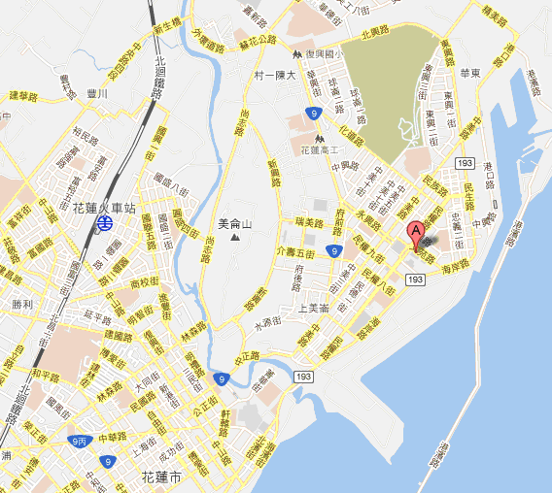
A花蓮縣文化局
※交通資訊
＊客運
於花蓮火車站搭乘花蓮客運「105線」(往門諾醫院、七星潭)：
花蓮縣文化局站下車(約15~20分鐘)
＊自行開車
台北--濱海公路(北宜公路)--蘇花公路--花蓮
高雄--1號省道--楓港--9號省道(南迴公路)--台東--花蓮
＊建議搭乘火車班次
台東至花蓮 |  |  |  | 花蓮至台東
車次 | 自強 | 自強 |  | 車次 | 自強 | 自強 | 莒光
車次 | 213 | 215 |  | 車次 | 228 | 314 | 604
起程站 | 臺東 | 臺東 |  | 起程站 | 花蓮 | 花蓮 | 花蓮
起程站 | 06:23 | 07:30 |  | 起程站 | 16:45 | 17:55 | 18:20
到達站 | ↓ | ↓ |  | 到達站 | ↓ | ↓ | ↓
到達站 | 花蓮 | 花蓮 |  | 到達站 | 臺東 | 臺東 | 臺東
到達站 | 08:55 | 09:43 |  | 到達站 | 17:03 | 20:31 | 21:50

